МБДОУ "Высокогорский детский сад "Солнышко" Высокогорского муниципального района РТ

Памятка для родителей

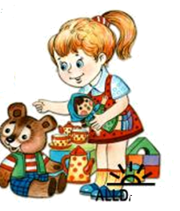

- УМК «Говорим по татарски»
по обучению русскоязычных детей
4-7 лет татарскому языку
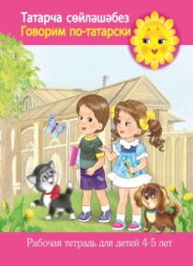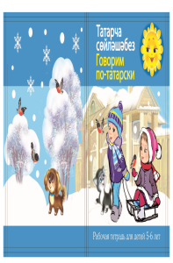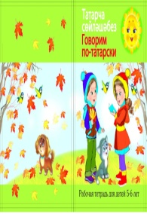
- Методическое пособие для воспитателей
- Рабочие тетради по индивидуальной работе для детей, воспитателей и родителей
- Комплекты аудиоматериалов
- Комплекты видеоматериалов - телепередачи, учебные
- Анимационные сюжеты вновь созданные на татарском языке
- Наглядно- демонстрационный материал

- УМК «Туган телдә сөйләшәбез» по обучению детей татарской национальности 2-7 лет родному языку
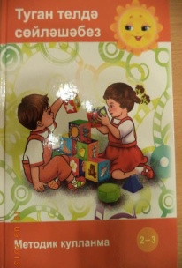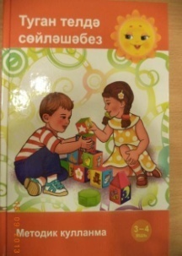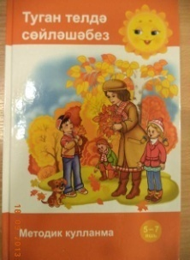
- Методическое пособие для воспитателей
- Комплекты аудиоматериалов
- Наглядно- демонстрационный материал

- УМК «Изучаем русский язык»
по обучению детей татарской национальности 4-7 лет русскому языку
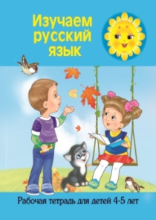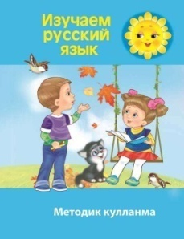
- Методическое пособие для воспитателей
- Рабочие тетради по индивидуальной работе для детей, воспитателей и родителей
- Наглядно- демонстрационный материал

- УМК по подготовке к обучению грамоте детей татарской национальности 6-7 лет
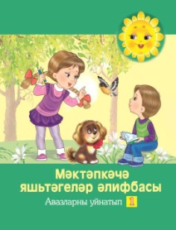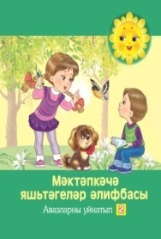
- Методическое пособие для воспитателей
- Рабочие тетради по индивидуальной работе для детей, воспитателей и родителей

Ознакомление с художественной литературой детей 2-7
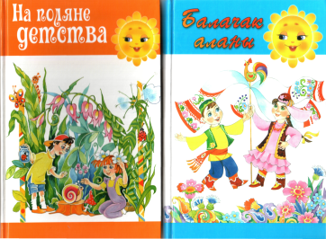
Музыкальное воспитание
детей 2-7 лет
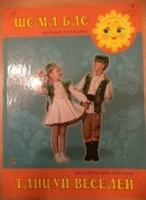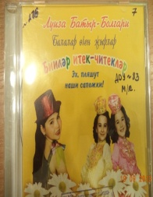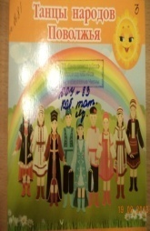

Союзмультфильмы переведенные на татарский язык
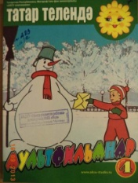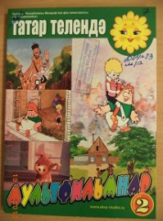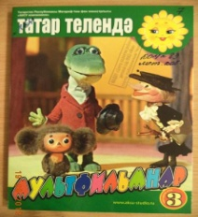
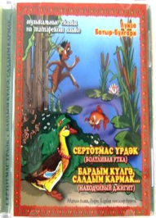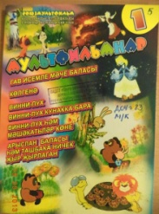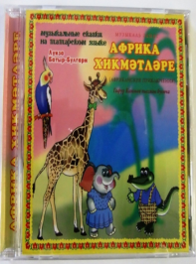
Закрепляем пройденный материал в группах ДОУ
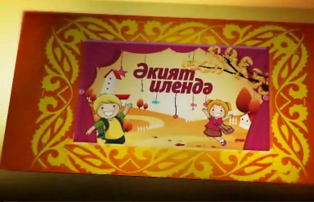

Мультимедийные ресурсы нового поколения по обучению детей татарскому языку

Специально для обучения детей государственным языкам было разработано: 11 мультфильмов на татарском языке, 45 анимационных сюжетов, познавательные передачи, которые транслируются на канале ТРК «Новый век».
На канале ТНВ создана телепередача на татарском языке «Әкият илендә» для детей дошкольного возраста в целях обучения детей разговорной речи. Новый проект предоставляет собой возможность совсем юным телезрителям вместе с родителями изучать татарский язык, начиная с самых его азов.

Трансляция программы «Әкият илендә» по воскресеньям в 9:30 на телеканале ТНВ «Новый век»!
После трансляции, телевизионную версию передачи «Әкият илендә», Вы можете увидеть или скачать на сайте Министерства образования и науки Республики Татарстан mon.tatarstan.ru в разделе «Дошкольное образование».

РӘХМӘТ!
СПАСИБО!

